Приложение

Алгоритм действий родителя (законного представителя)
по регистрации в автоматизированной информационной системе «Навигатор дополнительного образования Омской области» (далее – АИС «Навигатор»)

Зарегистрироваться в АИС «Навигатор» могут родители (законные представители) детей в возрасте от 5 до 18 лет, проживающих на территории Омской области.
Для того, чтобы зарегистрироваться в АИС «Навигатор», необходимо иметь электронную почту.

Шаг 1. Пройти по ссылке https://р55.навигатор.дети

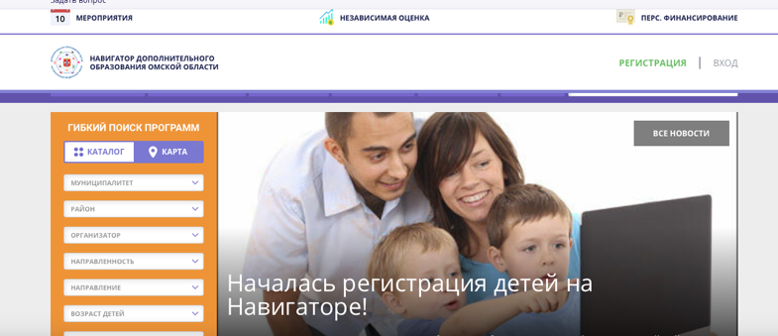

Шаг 2. В открывшемся окне необходимо кликнуть кнопку «Регистрация».
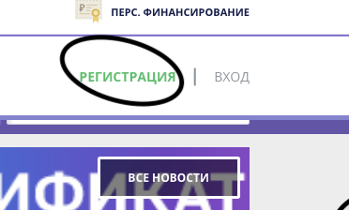

Шаг 3. В открывшемся окне пошагово заполнить все графы: «Муниципалитет», «ФИО», «Номер мобильного телефона», «Е-mail», «Выбрать пароль». Пароль необходимо записать или запомнить. Логином является электронная почта, указанная при регистрации.

Шаг 4. Поставить знак напротив записи «Я ознакомлен и выражаю согласие с политикой конфиденциальности и пользовательским соглашением» и нажать кнопку «Зарегистрироваться».
Примечание:
Методические рекомендации по регистрации родителей в АИС «Навигатор» размещены на сайте Регионального модельного центра дополнительного образования детей Омской области в разделе «Методический кейс по работе в АИС «Навигатор», вкладка «Для родителей»: https://drive.google.com/file/d/1MypogRX6GKp8aD8HtkMC7AA0WSUrEqla/view

Алгоритм действий родителя (законного представителя) по подтверждению данных о детях и активации сертификата дополнительного образования в АИС «Навигатор»

Шаг 1. Войти в личный кабинет родителя (законного представителя) и нажать кнопку: «Дети».
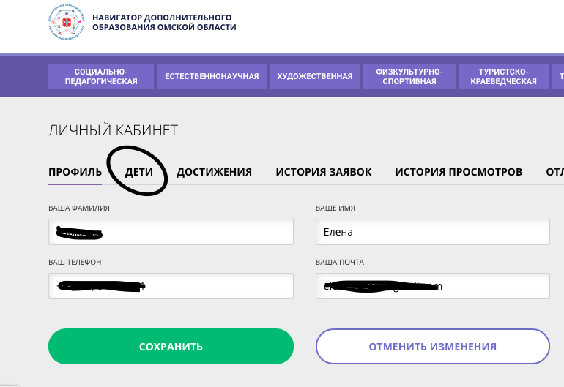

Шаг 2. Нажать кнопку «Подтвердить данные». В открывшемся окне родитель (законный представитель) может ознакомиться с правилами подтверждения данных о детях.

Шаг 3. Нажать кнопку «Активировать сертификат». В открывшемся окне родитель (законный представитель) может ознакомиться с правилами активации сертификата дополнительного образования.

Шаг 4. Родитель (законный представитель) самостоятельно обращается в муниципальную образовательную организацию (по месту зачисления ребенка на обучение по дополнительным образовательным программам) и пишет заявление на включение ребенка в систему персонифицированного финансирования дополнительного образования (далее – ПФ ДОД).

К заявлению родителя (законного представителя) на включение ребенка в систему ПФ ДОД прилагаются:
1. Согласие на обработку персональных данных родителя (законного представителя).
2. Копия свидетельства о рождении (либо паспорта) ребенка.
3. Копия документа, удостоверяющего личность родителя (законного представителя) ребенка.
4. Копия документа, подтверждающих место регистрации ребенка.
5. Копия документа, подтверждающего регистрацию в системе индивидуального (персонифицированного) учета и содержащего сведения о страховом номере индивидуального лицевого счета (СНИЛС) ребенка.
Подтвердить сертификат учета можно одновременно с подтверждением данных о ребенке.

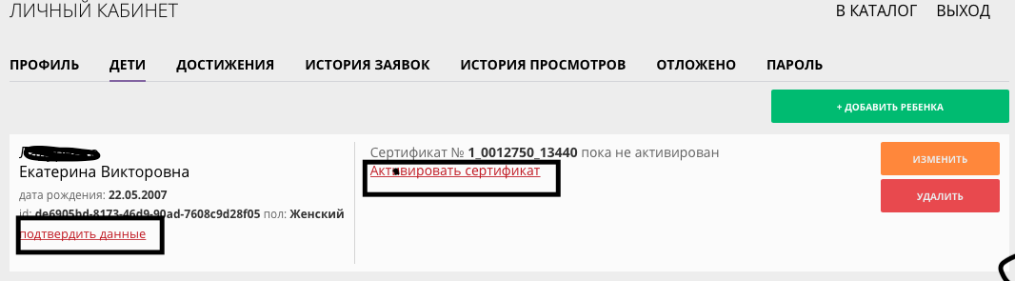

Алгоритм действий родителя (законного представителя) по направлению заявки на программу в АИС «Навигатор»

Шаг 1. Зайти на главную страницу АИС «Навигатор» и приступить к поиску программы. Для поиска интересующей Вас программы дополнительного образования необходимо заполнить форму гибкого поиска. Форма гибкого поиска включает следующие фильтры: «Муниципалитет», «Организация, реализующая программу», «Направленность и направление программы», «Возраст ребенка», «Возможность оплаты сертификатом персонифицированного финансирования», «Учет особенностей здоровья ребёнка». Установив нужные Вам показатели, нажмите кнопку «Найти».

Шаг 2. Выбрав интересующую Вас программу, нажмите кнопку «Подробнее». В открывшемся окне можно изучить информацию о программе: цели и задачи, ожидаемые результаты, данные о педагогах, расписание занятий и др.

Шаг 3. Для подачи заявки нажмите кнопку «Записаться». Откроется форма заявки на программу, в которой необходимо указать: «Группу, в которую нужно записать ребенка», «Ребенка или детей, в отношении которых оформляется заявка на обучение». Заполнив форму заявки, нажмите кнопку «Далее». В открывшемся окне появится сообщение о том, что заявка принята и будет обработана в ближайшее время. На электронную почту будет отправлено уведомление о подаче заявки на обучение.

Шаг 4. Представитель организации, реализующей программу дополнительного образования, рассматривает поступившую заявку и принимает решение о ее подтверждении или отклонении, обрабатывает заявку в АИС «Навигатор» и при необходимости связывается с родителями для уточнения информации. Важно помнить, что подтвержденная заявка не является обязательным условием для зачисления ребенка на обучение. Подтверждение заявки означает готовность организации принять ребенка на обучение по программе при соблюдении всех необходимых условий и требований, установленных для реализации конкретной программы. В случае одобрения заявки с родителем (законным представителем) свяжется представитель организации, реализующей программу дополнительного образования, и пригласит для подписания соответствующих документов. Представитель организации, реализующей программу дополнительного образования, сможет записать ребенка на обучение по программе дополнительного образования после подтверждения данных о ребенке и данных о сертификате в АИС «Навигатор».

Примечание:
Методические рекомендации по подтверждению данных о детях и данных о сертификате дополнительного образования в АИС «Навигатор», размещены на сайте Регионального модельного центра дополнительного образования детей Омской области в разделе «Методический кейс по работе в АИС «Навигатор», вкладка «Для родителей» http://rmc55.omsk.obr55.ru/для-родителей/

